Пожароопасный период
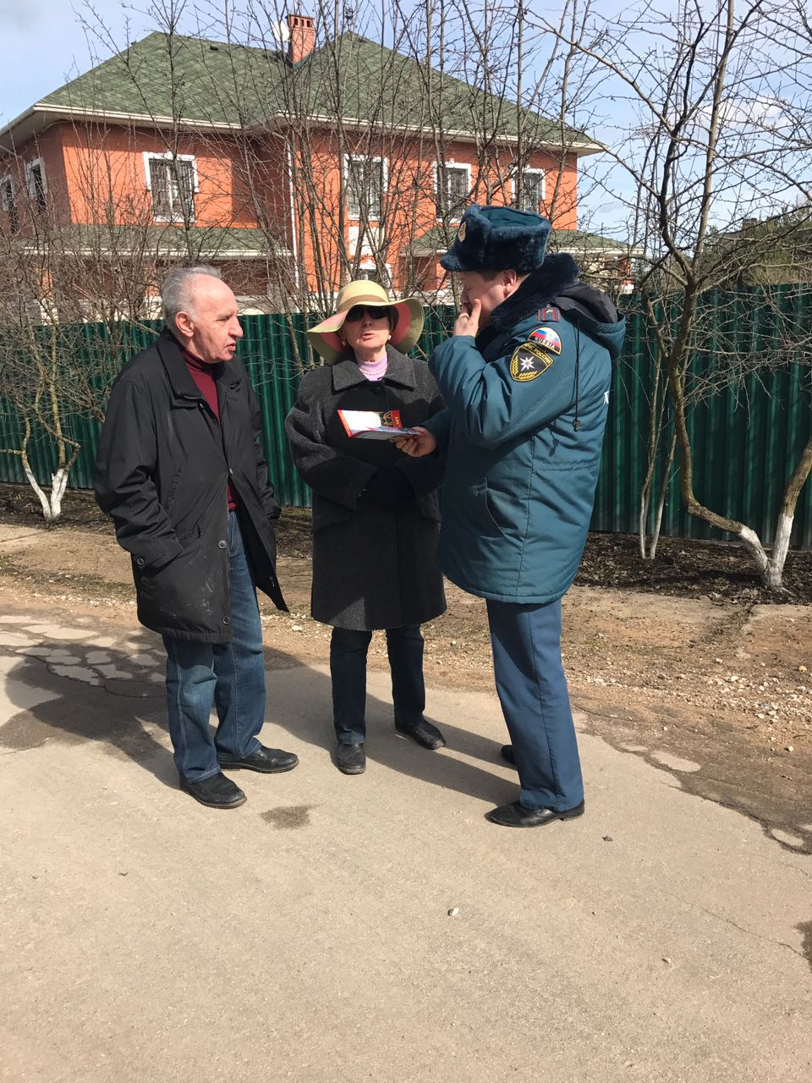

лес – наше богатство. Как бы пафосно это не звучало, но от лесных даров живет целый район. Лес нас кормит, он дает работу, мы проводим в нем свое свободное время – охота, сбор грибов и ягод.
Человек опасен для самого леса. Не каждый, а те из нас, кто, не задумываясь, разводит костры, бросает не затушенные окурки. И такое безответственное поведение может привести к пожару.
Мы помним, как несколько лет назад полыхали пожары в областях средней полосы, в Сибири и даже Подмосковье не избежало их. Тогда выгорали не только огромные лесные площади, но и уничтожены были целые населенные пункты. И в большинстве случаев виной тому был человеческий фактор.
В связи с этим сотрудники МЧС проводят ежедневные инструктажи с работниками и жителями садоводческих некоммерческих товариществ (СНТ), чтобы избежать нарушений правил пожарной безопасности.
В прошедшие выходные инспектор 1 регионального отдела надзорной деятельности и профилактической работы Марат Исмагулов проводил профилактические мероприятия в Рязановском и Муршкинском поселениях дер. Власово СНТ «Кабельщик».
В жилом секторе в городе и деревнях нередко поджигается бытовой мусор, сухая трава без соблюдения правил. Немалые штрафы предусмотрены и физическим лицам, которые не соблюдают требования пожарной безопасности.
Выезды на шашлыки на природу находятся под запретом. Массовое увлечение таким времяпрепровождением ведет нередко к масштабным пожарищам. Огромные штрафы не покрывают ущерб, нанесенный человеком природе, экологии.
Те, кто живет лесом и благодарен ему за его щедрость, бережно относятся к зеленому миру. Мы много берем у леса, поэтому предприятия лесной отрасли их патрулируют даже самые отдаленные участки, проверяя каждый квадратный метр, чтобы избежать чрезвычайных ситуаций. Но не стоит всю заботу о лесе возлагать только на контролирующие органы. Надо помнить, что сохранность лесного богатства, целостность этого мира зависит от каждого из нас. Насколько мы бережно относимся к нему, настолько он щедро делится с нами своими дарами.

Материал подготовила
Наталия Шакун 1 РОНПР Управления по ТиНАО
Главного управления МЧС России по г. Москве

